**2020年安徽省大数据与人工智能应用初赛**

**学校名称： 皖西学院 队伍名称： zzw 队伍编号： wxxy3**

# 第五部分 人工智能（20分）

作为新一轮产业变革的核心驱动力和引领未来发展的战略技术，国家高度重视人工智能产业的发展。2017年国务院发布《新一代人工智能发展规划》，对人工智能产业进行战略部署;在2018年3月和2019年3月的政府工作报告中，均强调指出要加快新兴产业发展，推动人工智能等研发应用，培育新一代信息技术等新兴产业集群壮大数字经济。下面请你完成人工智能技术框架TensorFLow 的安装及算法实现。

1. TensorFlow安装（6分）

1 请在linux环境下安装Python环境（3分）

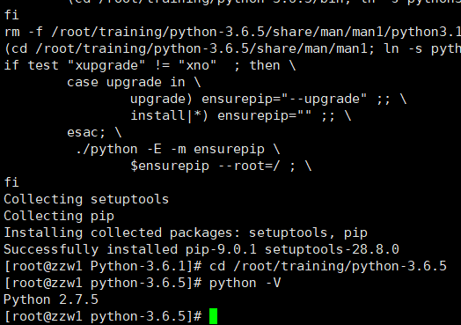

2 请在linux下安装tensorflow（3分）

1. TensorFlow编程实现（14分）

1 请你构建一个简单的图计算（4分）

两个常量点（3.6）、（4.6），请你创建对两个 Tensor 执行 + 操作

请提供代码及截图（）

## 2 Iris数据集是常用的分类实验数据集，也称鸢尾花卉数据集，是一类多重变量分析的数据集。请你从python相关库中导入获取并使用tensorflow实现一个简单的二值分类器来预测一朵花是否为山鸢尾（提供相关代码和输出结果）（5分）

3 请绘制分类器拟合曲线图（代码和结果图）（5分）